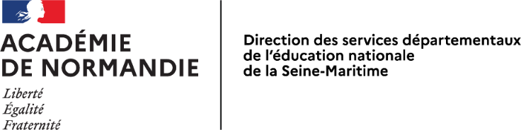 | Circonscription de BARENTIN

Compte-rendu d’équipe éducative n°

Date de la réunion :

Ecole-commune :
Elève : NOM : Prénom :
Date de naissance : Classe :

Participants :

NOM - Prénom | Fonction | Signature

Objet de la réunion :

Constats de l’école :

Constats de l'enseignant(e) Apprentissages :

- Comportement à l’école :

- Assiduité :

Constats de la famille :
- Apprentissages :

- Comportement :

Dispositifs d’aide mis en œuvre et constats :
A l’école (PPRE / RASED / Suivi / PAP… )

A l’extérieur (partenaires éducatifs / sociaux / médicaux)

Objectifs prioritaires :

Propositions faites à la famille :

Saisine de la Commission des Droits et de l’Autonomie : ☐ OUI ☐ NON

Avis des parents ou des responsables légaux :

Prolongement éventuel (échéancier prévu : lieu, date et horaires, …) :

A le ……/……/……

Nom du directeur/de la directrice :

Signature :

